**Chapitre 2 : La cellule Bactérienne**

Une bactérie est un être unicellulaire (procaryote) de petite taille, de morphologie variable qui présente des caractéristiques propres. La taille d’une bactérie varie entre 1 à 10 μm.

**2.1. Techniques d’observation de la cellule bactérienne**

* + 1. **Observation directe (à l’état frais) :** se faitentre lame et lamelle afin d’observer les cellules vivantes, leur mobilité ainsi que leur morphologie. Les bactéries étant alors observées vivantes.
    2. **Observation après coloration :** l’échantillon subit avant son observation un traitement de préparation, comprend une fixation et une coloration qui mette en évidence une structure cellulaire donnée.
    3. **Les types de coloration**
* **Coloration simple** : obtenue par l’utilisation d’un seul colorant (ex : bleu de méthylène), permet de déterminer la forme, la taille et le type d’arrangement cellulaire.
* **Coloration différentielle**: nécessite l'application d’un ou plusieurs colorants et réactifs. Ce type de coloration permet la mise en évidence de certaines structures particulières (comme la coloration négative de la capsule à l’encre de chine et la coloration de la spore au vert de malachite) ou la différenciation de groupes microbiens (comme la coloration de Gram pour déterminer le type de la paroi de la bactérie, la coloration de Zielh Nielsen qui relève le groupe des mycobactéries...etc.).

*NB :* *La coloration de Gram sera développée dans le cours sur la paroi*

* + 1. **Les étapes de la coloration**

**a. La préparation des frottis**

Sur une lame propre, il faut étendre une mince couche de l’échantillon à analyser contenant les microorganismes. Il faut respecter les conditions d’asepsie totale. Le frottis doit être séché à l’air à proximité du bec bunzen.

**b. La fixation des frottis**

On fixe le frottis par passage rapide (plusieurs fois) au dessus de la flamme d’un bec bunsen. Cette opération entraine à la fois, la mort du microorganisme et son adhérence à la lame. Elle préserve certaines structures cellulaire dans leurs état naturel et ne les déforme que très peu.

**c. La coloration**

On couvre le frottis par un colorant, on le laisse agir puis on rince avec de l’eau. Les colorants se fixent aux cellules par des liaisons chimiques. Certains colorants sont des sels composés d’ions positifs (colorant basique) ou d’ions négatifs (colorant acide) qui se lient aux cellules par interaction ionique. À pH neutre, les bactéries sont légèrement chargées négativement.

* 1. **La morphologie cellulaire**

Lorsqu’on observe des bactéries au microscope optique à partir de prélèvements pathologiques ou d’un milieu de culture, on reconnaît rapidement la forme des cellules, leurs dimensions, enfin les arrangements ou les groupements qu’elles constituent entre elles. Toutes ces informations définissent la morphologie bactérienne et constituent un des critères de reconnaissance et d’identification.

* **Taille** : les bactéries les plus petites ont une taille d’environ 0,2 µm (Chlamydia) et les plus longues certains Spirochètes peuvent atteindre 250µm de long. En moyenne la taille se situe entre 1 et 10 µm.
* **Forme :** les bactéries sont des organismes unicellulaires de formes variées, les plus retrouvées sont; les formes **coques (sphériques)**, les formes **bacilles (bâtonnets allongées)**, les formes **coccobacilles (formes intermédiaires entre coques et bacilles, ovoïdes),** les formes **incurvées (vibrions)**, les formes **spiralées** dont certaines sont rigides (spirilles) et d'autres sont flexibles (spirochètes), les formes **filamenteuses** (mycélium des actinomycètes).
* **Association cellulaire :** Toutes ces formes peuvent être retrouvées seules, associées par deux (diplococoques, diplobacilles), en chaînette (streptocoques, streptobacilles), en amas (groupées), en tétrades (par quarte), amas en grappe de raisin,...etc.

Dans le tableau ci-dessous, les formes les plus retrouvées avec leurs caractéristiques, les groupements fréquents et les schémas correspondants de chaque forme sont rapportés (Tableau 01).

**Tableau 01** : Quelques types morphologiques fréquemment retrouvés chez les bactéries (Prescott *et al* 2013)

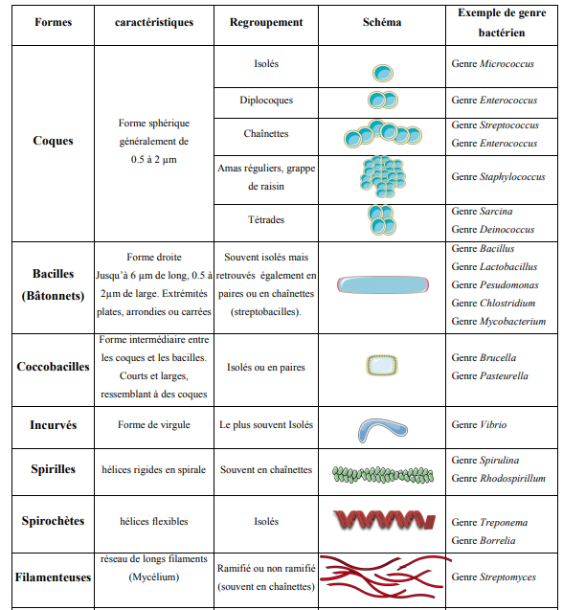

* 1. **Structure cellulaire de la bactérie**

Chez les bactéries, on distingue des structures obligatoires, présentes chez toutes les bactéries et des structures dont la présence est facultative et caractérisent certains groupes bactériens. Concernant les structures obligatoires, on trouve **le cytoplasme**, généralement constitué d'un hyaloplasme où baignent essentiellement des ribosomes et parfois des éléments supplémentaires comme les substances de réserve. Dans le cytoplasme, on trouve **l’appareil nucléaire** diffus non entouré par une membrane. **La membrane cytoplasmique** qui entoure le cytoplasme possède deux feuillets phospholipidiques contenant des protéines. Au dessus de la membrane cytoplasmique, on trouve **la paroi** (sauf chez les mycoplasmes) qui forme une enveloppe rigide. Les structures facultatives, quant à elles, peuvent être des polymères de surface comme **la capsule**, des appendices comme **les flagelles et les pili** ou des structures génétiques comme **les plasmides** (molécules d'ADN extrachromosomiques). **Les endospores** caractérisent quelques genres bactériens (*Bacillus* et *Clostridium*); elles ne sont élaborées que lorsque les conditions de vie deviennent défavorables (Figure 01).

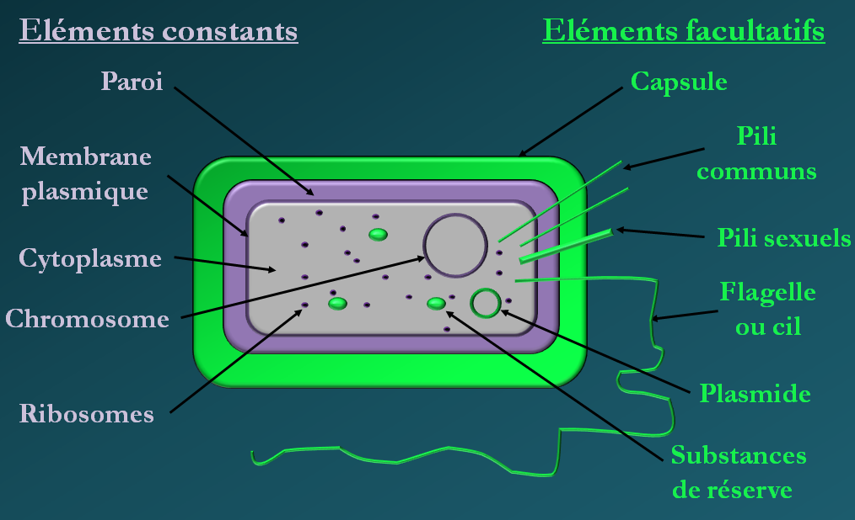

**Figure 01** : Schéma simplifié d'une cellule bactérienne (représentation des éléments constants et des éléments facultatifs).

* + 1. **La paroi**

C’est une enveloppe rigide plus ou moins épaisse présente chez toutes les bactéries. Elle constitue le squelette externe et est responsable de la forme de celle-ci. La bactérie étant très riche en solutés, sa pression osmotique interne est très élevée. La paroi évite donc l'éclatement de la cellule. On distingue 2 types de parois au microscope électronique : les Gram (+) et les Gram (-).

**2.3.1.1 Composition chimique**

Plusieurs éléments constituent la paroi bactérienne. Selon la nature chimiques, les composants suivants sont fréquemment retrouvés ; peptidoglycane, acides téichoïques et acides lipotéichoïques, lipopolysaccharides, protéines, lipides et lipoprotéines. La composition de la paroi n'est pas constante chez toutes les bactéries. En effet, dans le domaine des Bacteria, il existe deux types de parois que l'on rencontre chez les bactéries dites "à Gram positif" et les bactéries dites "à Gram négatif". Ces différences de structure bien visibles en microscopie électronique à transmission sont à la base de la coloration de Gram. Dans cette partie, la structure de la paroi des bactéries Gram(+) et Gram(-) seront développées séparément.

**2.3.1.2. Structure moléculaire**

1. **Paroi des Gram positifs**

La paroi des bactéries à GRAM positif a une épaisseur de 20 à 80nm. Elle est principalement composée du peptidoglycane, disposé en une vingtaine de couches superposées (30 à 70% de son poids sec). La paroi contient des protéines, , et peuvent contenir également des protéines pariétales (ex: adhésines, couche S...etc.). L'espace périplasmique, situé entre la membrane cytoplasmique et la paroi, est petit par rapport à celui des bactéries Gram-négatives et peu de protéines sont retrouvées fixées au coté extérieur de la membrane cytoplasmique. Elle est pauvre en lipides mais riches en constituants secondaires : les acides teïchoïques et les acides lipoteïchoïques (Figure 02).

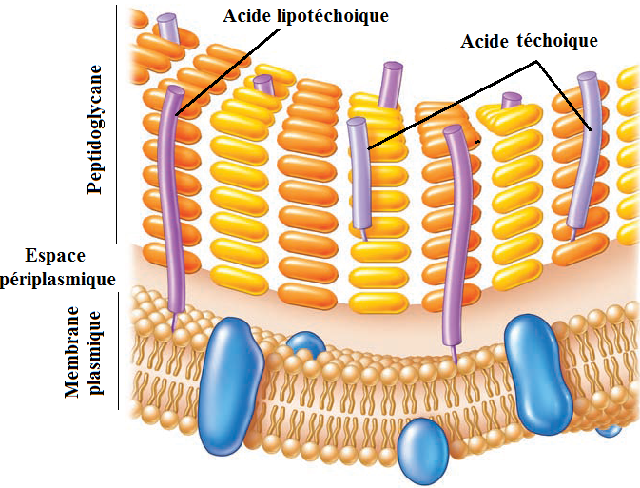

**Figure 02**: Paroi d’une bactérie à GRAM positif (Prescott *et al*., 2013).

1. **Paroi des Gram négatifs**

La paroi des bactéries à GRAM négatif est plus fine et plus complexe. Elle est composée de deux éléments : le peptidoglycane et une membrane externe. Le peptidoglycane est présent en une seule couche de 1 à 5nm d’épaisseur (moins de 10% du poids sec de la paroi**) .**

La particularité de la paroi des bactéries Gram-négatives est qu'elle est entourée par une membrane externe en plus de sa membrane cytoplasmique. Entre les deux membranes s'intercale le peptidoglycane qui est, lui même, attaché à la membrane externe grâce aux lipoprotéines (lipoprotéines de Braun).

L'espace périplasmique est différent de celui des bactéries à Gram+, il couvre tout l'espace entre les deux membranes (Figure 03).

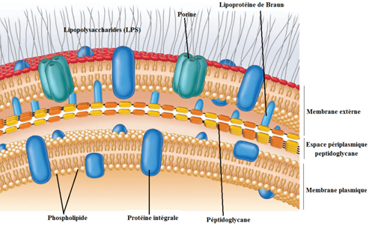

**Figure 05** : Paroi des bactéries à Gram négatif (Prescott *et al*., 2013).

La membrane externe est une double couche de phospholipides qui renferme plusieurs protéines et des lipopolysaccharides (LPS). Le LPS responsable de la spécificité antigénique de surface des bactéries à GRAM négatif.

1. **Le Peptidoglycane**

Le peptidoglycane, constituant clé de la paroi, est assez rigide pour fournir une intégrité physique à la cellule mais aussi suffisamment flexible pour permettre son expansion**. Le** peptidoglycane **(appelé également mureine ou mucopeptide)** est un glycoaminopeptide, qui est constitué

* **D’une partie glucidique**

Formé par un enchaînement de deux dérivées osidiques appelés osamines. Le peptidoglycane est constitué d’un enchaînement de NAG (N-acétyl-glucosamine) et NAM

(acide N-acétyl-muramique) , relié entre eux par des liaisons glycosidique β1 → 4 (Figure 04).

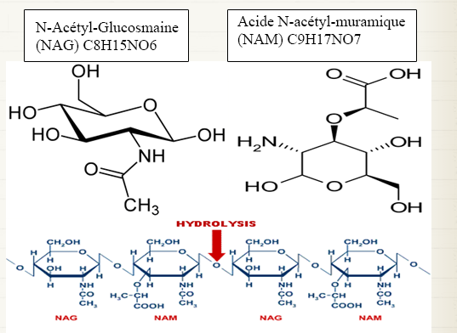

**Figure 04:** Composition de la partie glucidique du peptidoglycane

* **D’une partie peptidique**

Un tétra peptide est fixé sur la partie glucidique au niveau des groupements carboxyliques de NAM (Figure 05). Ce peptide est constitué par des acides aminés que l’on ne trouve pas dans les protéines car ils font parties de la série D. Pour de nombreuses bactéries, l’ordre des résidus par les acides aminés du tétra peptide est le suivant :

- L- ALA

- D-GLU

- Acide diaminopimélique

- D-ALA

L’acide diaminopimélique n’est rencontré que chez les bactéries aussi, ils constituent un véritable marqueur des bactéries. Les divers tétras peptides sont reliés entre eux par des liaisons interpeptidiase. , maillé et rigide. La structure spécifique de la paroi bactérienne explique sa résistance mécanique et osmotique exceptionnelle.

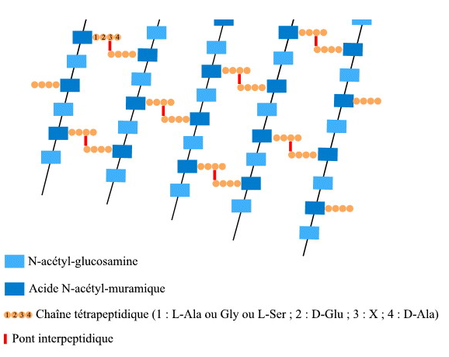

**Figure 05** : Structure du Peptidoglycane

* + - 1. **Fonctions**
* **La forme :** la paroi confère aux bactéries la forme, qui est un élément essentiel de leur identification. Sa rigidité et sa résistance sont dues à la présence du peptidoglycane.
* **La protection** : la paroi assure la protection physique des cellules contre les agents externes et préserve la membrane cytoplasmique non résistante, de l’éclatement sous l’effet de la pression osmotique.
* **Perméabilité** : La paroi laisse passer de petites molécules de faible poids moléculaire et hydrophobes comme l’eau, les sels minéraux ou des métabolites simples. Par contre, elle est plus ou moins perméable à certains solvants. Cette perméabilité laisse les structures membranaires sous-jacentes, semi perméable, jouer leur rôle dans le contrôle sélectif des échanges de substrats et de métabolites avec le milieu environnant
* **Un rôle immunologique** par ces propriétés antigéniques grâce au LPS et aupeptidoglycane, qui jouent un rôle important dans la défense non spécifique contre l'infection (activation du complément).
* **Permettre la fixation du bactériophage**
  + - 1. **Coloration de Gram**

La coloration de GRAM est la base de la taxonomie bactérienne, elle a permis de diviser les bactéries en deux groupes distincts à savoir; les bactéries à Gram positif, caractérisées par une paroi très riche en peptidoglycane (couche épaisse) et en acide teichoïques et lipoteichoïques (ce qui empêche la pénétration des solvants organiques tel que l’alcool et l’acétone), et les bactéries à Gram négatif, caractérisées par une paroi très riche en lipides et lipopolysaccharides grâce à la présence d’une membrane externe.

Cependant, la couche du peptidoglycane est beaucoup moins importante par rapport aux bactéries Gram positives. Ce qui permet la pénétration des solvants organiques.

La méthodologie de la coloration de GRAM qui est rapide et précise, consiste à l'application, sur un frottis fixé, de deux colorants basiques séparés par une étape de décoloration (Tableau 02).

Tout d'abord, recouvrir un frottis fixé avec le **violet de gentiane ou avec le crystal violet**. Puis, **le lugol sera appliqué afin de fixer la première coloration**. Ensuite, l'étape la plus importante qui distingue les deux types de parois (Gram+ et Gram-) est **la décoloration à l'éthanol ou l'acétone** (ou le mélange éthanol/acétone). Enfin, une **contre coloration avec de la fuschine** qui va colorer uniquement les bactéries décolorées avec de l'éthanol (Bactéries Gram-) qui vont apparaitre en rose. En effet, les bactéries non décolorées par l'éthanol (bactéries à Gram+) gardent toujours leur première coloration et paraissent alors en violet.

Il est à noter qu’un rinçage à l'eau est nécessaire après chaque étape pour enlever l'excès de colorant et une décoloration massive (long) peut entrainer la décoloration de certaines bactéries à Gram+.

**Tableau 02** : Etapes de la coloration de Gram

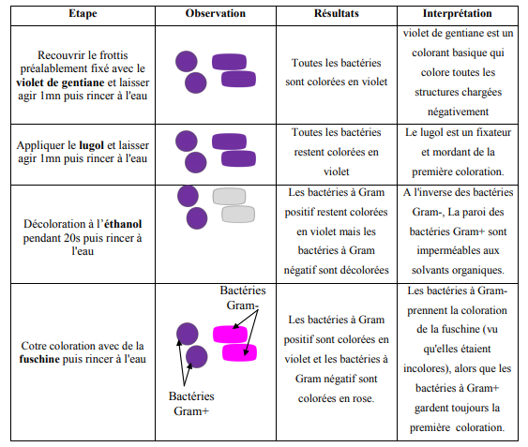

* + 1. **La Membrane cytoplasmique**

La membrane cytoplasmique limite le cytoplasme de la bactérie. Elle a une épaisseur de 8 nm environ et comporte deux feuillets denses limitant un feuillet interne transparent (structure en double feuillet).

**2.3.2.1. Composition chimique**

Elle possède le même type de structure que celle d’une cellule eucaryote (bicouche phospholipidique) mais avec beaucoup moins de glucides et jamais de stérols (sauf chez les mycoplasmes).

Elle est composée de 60 à 70 % de protéines et 30 à 40 % de lipides. . Les glucides sont quantitativement des constituants mineurs et souvent associés aux lipides (glycolipides) ou aux protéines (glycoprotéines).

La membrane plasmique contient les enzymes de la chaine respiratoire, les déshydrogénases et les coenzymes associés : NAD+, FAD, cytochromes, cytochrome oxydase. D’autres enzymes impliquées dans la synthèse des lipides et dans la réplication de l’ADN y sont localisées.

**2.3.2.2. Structure**

L’examen au microscope électronique montre que la membrane cytoplasmique a une épaisseur de 8 nm, et une grande similitude avec la membrane cytoplasmique des cellules eucaryote. La membrane cytoplasmique constitue 8 à 18% du poids sec cellulaire. Elle a une structure en bicouches : Ces deux couches moléculaires induisent une organisation en double feuillet. Cette organisation n’est pas statique (caractère dynamique par son état semi-fluide), elle répond au modèle dit en mosaïque fluide (Les phospholipides et les protéines peuvent se déplacer latéralement en échangeant leurs places).

On distingue deux catégories de protéines : les protéines périphériques et les protéines intégrales (transmembranaires) qui traversent complètement le double feuillet.

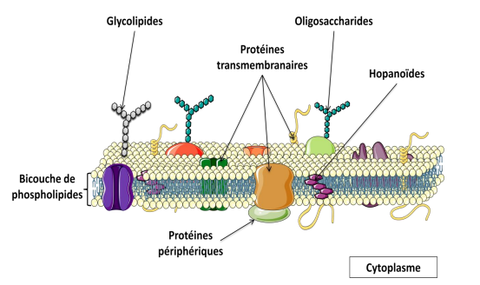

**Figure 06** : Structure de la membrane cytoplasmique d’une cellule bactérienne

**2.3.2.3. Fonctions**

* **Responsable des échanges cellulaire** : Le déplacement de l'eau à travers la membrane se fait par un phénomène physique appelé l'osmose par lequel l'eau se déplace du milieu moins concentré au milieu plus concentré . Concernant les nutriments (sucres, acides aminés, sels, nucléotides, vitamines etc.), le passage des molécules s'effectue par deux types de transport à savoir;
* **Le transport passif** : il se fait dans le sens du gradient de concentration et ne nécessite pas d’énergie.
* **Le transport actif** : il se fait en sens inverse du gradient de concentration des molécules, ce qui nécessite l’utilisation d’énergie (généralement fournie sous forme d’ATP)
* **Lieu de fixation des flagelles** et initiation de leurs mouvements
* **Une barrière perméable sélective** (barrière semi-perméable) permettant le passage de molécules lipophiles et empêche le passage des molécules hydrophiles.
* **La respiration et la synthèse d’ATP** (représente l’équivalent structural et fonctionnel des mitochondries des cellules eucaryotes) ;
* **Biosynthèse des macromolécules** : la membrane est le siège de la synthèse des lipides et renferme les enzymes de la synthèse des constituants macromoléculaires de la paroi

(acides teïchoïques, peptidoglycane et LPS).

**2.3.3. Le Cytoplasme**

Délimité par la membrane cytoplasmique, le cytoplasme est un hydrogel colloïdal, de pH= 7-7,2, avec une phase dispersante (hyaloplasme) composée de protéines et de sels minéraux et une phase dispersée formée de ribosomes, de diverses inclusions.

* **Les ribosomes**

Ce sont des particules sphériques, de 20nm de diamètre, présents en très grand nombre dans le cytoplasme bactérien. Les ribosomes contiennent environ 66% d'ARN ribosomal (ARNr) et 33% de protéines. Ils sont présents en grand nombre dans le cytoplasme (environ 18 000 chez Escherichia coli).

Les ribosomes bactériens ont une constante de sédimentation de 70S et, en l'absence de magnésium, ils se dissocient en deux sous-unités. La petite sous-unité, de constante de sédimentation 30S, est constituée par de l'ARNr 16S et par 21 protéines. La grande sous-unité, de constante de sédimentation 50S, contient de l'ARNr 23S, de l'ARNr 5S et 31 protéines. protéines. Les deux sous unités sont maintenues par des ions Mg2+ (à concentration élevée en Mg2+ les sous unités sont liées, à faible concentration en Mg2+ c’est la dissociation des sous unités), Le Mg2+ assure l’intégrité structurale et le bon fonctionnement des ribosomes 70 S.

Les ribosomes restent associer entre eux sur un brin d’ARNm et forme des structures en chapelet appelées polysomes.

Les ARNr forment le squelette de chaque sous-unité. Ils présentent des bases appariées responsables de structures secondaires en épingles à cheveux au niveau des quelles se fixent les protéines. (Figure 07)

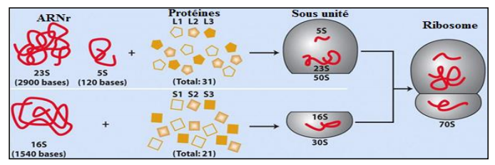

**Figure 07**: Structure et constitution du ribosome bactérien.

Les ribosomes sont le lieu de traduction du message génétique en protéines.

* **Les substances de réserve**

Certaines bactéries accumulent au cours de leur croissance des produits de réserve qui forment des granulations, parfois visibles au microscope **.** Leurs rôle dans la cellule bactérienne c’est de magasiner certains nutriments (les réserves) sous forme de granules de réserve qui constitues ainsi un stock disponible. Ces granules sont limitées par une mince enveloppe lipidique et qui peuvent être de plusieurs nature : .

* **Chromatophores et pigments**

Le chromatophore des bactéries photosynthétiques joue le rôle de chloroplaste des plantes supérieures. Ils contiennent des pigments photosynthétiques appelés bactériochlorophylles qui assurent la conversion de l'énergie lumineuse en énergie chimique.

* **Vacuoles à gaz**

Elles se présentent sous forme de cylindres entourés de paroi protéique, perméable seulement au gaz. Si ces vacuoles sont vides, elles plongent car leur PM est grand et si elles sont vides elles flottent. Elles permettent aux bactéries aquatiques de flotter à la surface de l’eau.

**2.3.4.Le Chromosome**

**2.3.4.1. Morphologie**

Comme tous les protistes procaryotes, les bactéries possèdent un appareil nucléaire constitué d'acide desoxyribonucléique (ADN) qui est le support de l'information génétique (héréditaire) de la cellule, appelé aussi, génome. Le chromosome bactérien est une unique molécule d’ADN circulaire fermée et très longue (environ 1000 fois plus longue que la bactérie : 1360 µm chez E.coli ) libre et pelotonnée dans le cytoplasme. L’absence de membrane nucléaire conduit à parler d’appareil nucléaire ou de nucléoide plutôt que de noyau.

L'ADN chromosomique est constitué d'une double hélice d'ADN circulaire . Cet ADN est associé à des protéines notamment des topoisomérases qui interviennent dans le repliement de la molécule d’ADN, par contre on ne trouve pas d’histones comme chez les eucaryotes.

**2.3.4.2. Composition**

L'ADN= Acide Désoxyribo Nucléique est composé de deux chaines complémentaires antiparallèles formée chacune d’un ensemble de nucléotides liés par des liaisons diester. Un Nucléotide est composé d'un phosphate, d'un sucre pentose (désoxyribose) et d'une base purique (A ou G) ou pyrimidique (C, T). La structure des chaines de nucléotides est stabilisée grâce à des liaisons d'hydrogènes (A avec T et G avec C) pour engendrer une structure en double hélice .

**2.3.4.3. Rôle**

Le chromosome bactérien est le vecteur des caractères héréditaires. Toute protéine synthétisée qui passe par la voie ribosomale est codée par un gène au niveau de l'ADN. Ce dernier est transcrit en ARNm et traduit en protéine par les ribosomes.

**2.3.5. Le plasmide**

La cellule bactérienne peut contenir des éléments génétiques extrachromosomiques capables d’autoreproduction que Lederberg en 1952 proposa d’appeler les plasmides.

**2.3.5.1. Structure**

Ce sont des molécules d’ADN bicaténaire, extra-chromosomiques, plus petites que le chromosome bactérien (environ 1.000 à 3.000 pb soit 1/100 du chromosome). Le plasmide se réplique d'une manière autonome.

Certains plasmides peuvent s’intégrer au chromosome bactérien : on les appelle des **épisomes. ,**

. Une bactérie peut héberger plusieurs types de plasmides, mais leurs nombre est en relation inverse avec leurs taille (plasmides de grande taille en petit nombre dans la cellule, par contre, les plasmides de petites taille en grand nombre).

Les plasmides apportent du matériel génétique supplémentaire à la bactérie, qui code pour des caractères additionnels, mais non indispensables au métabolisme normal de la cellule bactérienne. Non indispensables à la survie de l’espèce, ces plasmides confèrent aux bactéries qui les hébergent des avantages sélectifs importants : ils portent des gènes codant des résistances aux antibiotiques, à des métaux lourds. Certaines bactéries portent aussi des gènes codant la synthèse de substances comme des antibiotiques, des toxines et des facteurs de virulence.

**2.3.5.2.Le transfert plasmidique**

Les plasmides participent aux transferts horizontaux de gènes entre les populations bactériennes. Le transfert des plasmides d'une bactérie donneuse à une bactérie receveuse peut se faire par plusieurs modes de transfert telles que la conjugaison bactérienne (via un pili sexuel), la transduction (via un bactériophage), la mobilisation, la transformation (absorption d'un ADN nu) ou la transposition.

La figure 08 illustre les transferts par conjugaison, transduction et transformation.

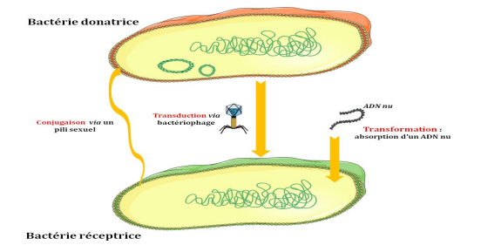

**Figure 08**: Modes de transfert plasmidique (conjugaison, transduction et transformation)

* **Conjugaison** : Certains plasmides sont conjuguants, qui signifie qu’ils sont capable d’effectuer leur propre transfert durant le processus de conjugaison entre deux cellules par contact physique où la bactérie donatrice transfert une copie de l’ADN plasmidique à une bactérie réceptrice, sans fusion .Ce mécanisme concerne les plasmides de grande taille.
* **Mobilisation** : d’autres types de plasmides sont non conjuguant, ils sont les plus petits et les plus nombreux dans la cellule bactérienne (> 10). Ils sont incapables d’assurer seuls leur transfert qui ne peuvent se faire que par la mobilisation d’un plasmide conjuguant cohabitant dans la même cellule. La mobilisation implique une insertion par liaison covalente du plasmide non conjuguant au plasmide conjuguant donnant ainsi un ADN plasmidique hybride capable de conjugaison.
* **Transduction :** La transduction concerne les bactéries proches phylogénétiquement et le transfert des plasmides (ou d'autre gènes) se fait par l’intermédiaire d’un bactériophage. Ce mode de transfert et souvent utilisé pour le transfert des caractères de résistance aux antibiotiques chez les genres *Staphylococcus et Streptococcus*
* **Transfert par transformation :** La transformation est le transfert de gènes par résultant de l’absorption d’ADN nu. Certains genres bactériens comme *Bacillus, Haemophilus, Neisseria, Pneumococcus* peuvent absorber de l’ADN à partir de l’environnement, et l’ADN absorbé peut être incorporé dans le chromosome ou dans le plasmide de la bactérie receveuse.

**2.3.5.3. Propriétés**

Les gènes portés par les plasmides peuvent coder des protéines d’intérêts biologiques divers :

**a) Résistance aux antibiotiques** (90% plasmidique) les 10% restant (chromosomique).

**b) Résistance aux métaux lourds** (mercure, sels de cadmium, bismuth, de plomb, d’antimoine et arsénites.

**c) Production de substances à rôle pathogène.** L’exemple le plus étudié est rencontré chez les *Escherichia coli*, responsables de diarrhées

**d) Le pouvoir pathogène** dans les 3 cas est contrôlé par une information génétique portée par un plasmide, codant pour des entérotoxines et des facteurs de colonisation permettant l’attachement des bactéries à la surface de l’intestin (épithélium intestinal).

**e) Production de bactériocines :** qui inhibent la croissance d'autres bactéries (ex. : colicines d'*Escherichia coli* létales pour les entérobactéries)

**f) Caractères métaboliques :** un grand nombre de caractères biochimiques des bactéries sont d’origines plasmidiques.

**2.3.6. Pili ou fimbriae**

Pili en latin signifie cheveu, pili pluriel de pilus. Il s'agit d'appendices de surface plus fins que les flagelles que l'on trouve fréquemment chez les bactéries à Gram négatif et rarement chez les bactéries à Gram positif.

**2.3.6.1. Structure**

Ce sont des structures externes de nature protéique, plus courtes, plus minces et plus rigides que les flagelles, qui mesurent de 3 à 10 nm de diamètre et plusieurs μm de long , Contrairement aux flagelles, les pilis ne sont pas impliqués dans le mouvement.

Il existe deux types de pili à savoir ; les pilis communs et les pilis sexuels. Les deux types sont composés des protéines appelées pilines (adhésine). Les sous unités de la piline sont séparées par chauffage ou traitement acide et reformées à froid ou à pH neutre. .

**2.3.6.2. Fonction**

On en distingue deux types de Pilis :

* **Les pili communs (**ou fimbriae : mot latin, signifie filament): courts et cassants, très nombreux (parfois quelques centaines par bactérie), de 2 à 3 μm de long, disposés régulièrement à la surface de la bactérie. Ils jouent un rôle dans l'agglutination des bactéries et leur attachement aux muqueuses des cellules eucaryotes qu’elles colonisent. Exemples : *E. coli, Salmonella* dans la muqueuse intestinale, *Corynebacterium diphteriae* au niveau de la gorge.

Les bactéries à pili communs sont capables de se développer à la surface de l’eau en formant une pellicule ou film (Figure 9)

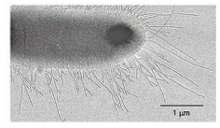

**Figure 09 :** Pili commun chez *E.coli*

* **Les pili sexuels** : Plus longs que les pili communs (jusqu'à 20 μm) mais en nombre plus restreint (1 à 4). Ils sont codés par des gènes plasmidiques (le prototype = facteur F). Ils existent uniquement chez les bactéries mâles (donatrices). Ils jouent un rôle essentiel dans l'attachement des bactéries entre elles au cours de la conjugaison. Ils peuvent aussi servir de support de fixation pour certains bactériophages (figure 10)

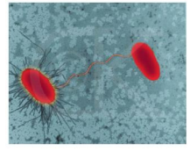

**Figure 10** : Bactéries en conjugaison, liées par un pilis sexuel

**2.3.7.Capsule**

C’est une substance visqueuse, plus ou moins épaisse qui entoure la paroi. Elle permet à la bactérie d'adhérer plus facilement aux autres êtres vivants tout en la protégeant de la phagocytose. Une capsule peut entourer un ou plusieurs corps bactériens.

**2.3.7.1. Morphologie**

Certaines bactéries synthétisent et secrètent des polymères organiques qui s’accumulent en couches amorphes et visqueuses à l’extérieur de leur paroi sorte d’exsudat périphérique appelé capsule Il s'agit de l’élément le plus superficielle de ces bactéries.

Au laboratoire plusieurs méthodes permettent sa mise en évidence telles que la méthode à l’encre de Chine (coloration négative) la capsule apparaît alors en clair sur fond noir

**2.3.7.2. Composition chimique**

La capsule est généralement de nature polysaccharidique (ex : chez *E. coli*), rarement polypeptidique (ex: chez *Bacillus anthracis*) et glycoprotéique ou glycopeptidique (ex : chez *Yersinia***).**

**2.3.7.3. Fonctions**

La capsule n’a pas de fonctions vitales pour les bactéries, puisqu’elles peuvent croitre et se multiplier après l’avoir perdue. La présence de la capsule détermine des propriétés particulières : l’adhésion, la pathogénicité et la protection.

**1. L’adhésion :** c’est une fixation (adsorption, attachement) spécifique à différents supports (inertes ou vivants),et constitue la première étape de la colonisation d’un écosystème (eau, sol, tube digestif) qui permet à ces bactéries de se développer en microcolonies adhérentes aux surfaces**.**

**2. La pathogénicité :** constitue le plus souvent la première étape de l’infection.

**3. La protection :** la capsule formant une enveloppe externe supplémentaire, constitue un élément de protection des bactéries vis-à-vis de leur environnement (facteurs physicochimique antagonistes du milieu comme la dessiccation). Elle empêche la fixation des bactériophages et protège les bactéries de la prédation des protozoaires du milieu.

**2.3.8. Les cils et les flagelles**

Les flagelles sont des éléments long (8 à 20μm), ils sont fins (10 à 25nm). Ils se fixent sous la membrane plasmique. Ils sont constitués par un assemblage de flagelline de forme hélicoïdale. Le nombre de flagelles varie de 1 à 30. Leur disposition autour de la bactérievarie selon le type de ciliature**.** Ils sont souvent rencontrés chez les bacilles et rarement chez les coques.

**2.3.8.1. Structure**

La microscopie électronique à transmission a permis de montrer que le flagelle bactérien est composé de trois parties à savoir; le corps basal enfoui dans la membrane cytoplasmique, le filament qui s'étend à l'extérieur de la cellule et enfin, le crochet qui relie le corps basal au filament (figure 11 ).

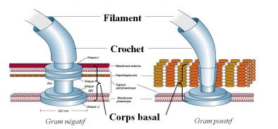

**Figure 11:** L'ultra structure d'un flagelle de bactéries à Gram négatif (à gauche) et à Gram positif (à droit) (Prescott *et al.,* 2013)

Selon la disposition des flagelles (figure 12), on distingue les bactéries monotriches amphitriche , lophotrichesou péritriches **.**

Dans le système polaire, le ou les cils sont insérés à une ou aux deux extrémités de la cellule. La cellule est :

* Monotriche si l’on ne rencontre qu’un seul flagelle à l’une de ses extrémités
* Amphitriche lorsqu’un flagelle émerge à chacun des pôles
* Lophotriche lorsqu’une touffe de cils apparaît à l’une ou aux deux extrémités

Dans le système péritriche, la bactérie porte de très nombreux cils insérés sur tout le pourtour de la cellule. L’intérêt de ces notions est évident en taxonomie.

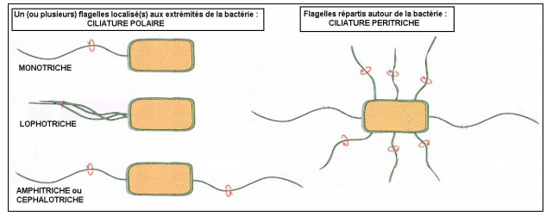

**Figure 12:** Les différentes ciliatures des flagelles

**2.3.8.2. Fonctions**

Le rôle principal des flagelles est **la mobilité.** Les flagelles fonctionnent comme les hélices de bateaux, par conséquent, une rotation dans le sens opposé à celui des aiguilles d’une montre engendre un déplacement avant appelé **la course.** À l'inverse, une rotation dans le sens des aiguilles d’une montre engendre **une** **culbute** (elle se tourne sur elle même afin de changer de sens). La mobilité permet aux bactéries d’envahir les tissus de l’hôte ce qui permet de considérer les flagelles comme des facteurs de virulence.

Les flagelles possèdent d'autres rôles autres que la mobilité tel que **le chimiotactisme.**

Le système du chimiotactisme permet à la bactérie de sentir le milieu environnemental (attractif ou répulsif) et provoque une réponse par un changement de rotation des flagelles. Dans le cas des nutriments (substance attractive), les bactéries métabolisent les nutriments dans le voisinage immédiat, créant un gradient chimique. Elles vont ensuite se déplacer suivant le gradient pour former un anneau de croissance.

Enfin, **un rôle antigénique** est attribué aux flagelles grâce aux flagellines qui sont antigéniques (antigène H) ce qui donne une agglutination en présence d’anticorps correspondent. En clinique, ce rôle est exploité notamment dans le sérodiagnostique de la fièvre typhoïde

**2.3.9. La spore**

L’endospore ou spore est un organite facultatif qui se forme au sein du cytoplasme de certaines bactéries et qui diffère de la cellule végétative par sa forme, sa structure, son équipement enzymatique et par sa résistance aux agents physiques et chimiques, ce qui lui permet de survivre dans des conditions très défavorables.

**2.3.9.1. Morphologie**

Les spores sont de petites unités ovales ou sphériques. Elles peuvent déformer ou non le corps bactérien. Leur position dans la cellule est variable : centrale, terminale, subterminale.

Elles servent également dans l’identification bactérienne. La spore peut-être libre ou non. La recherche de tous ces caractères se fait dans un but taxonomique. . La figure 30 illustre les différentes formes et positions de la spore bactérienne

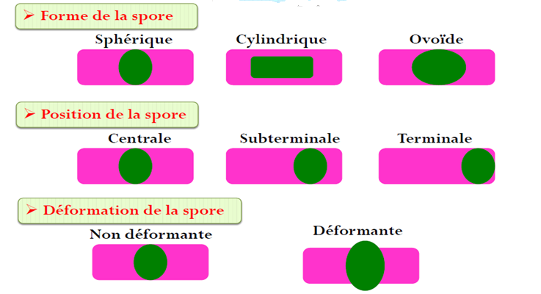

**Figure 13** : Les différentes formes et positions de la spore bactérienne

**2.3.9.2. Structure**

La spore possède **une paroi** et **une membrane plasmique** identiques à celle de la cellule végétative. L’enveloppe la plus externe est mince, appelée **exosporium.** Sous **l’exosporium** on trouve **le manteau** ou **la tunique (interne et externe)**, composée de plusieurs feuillets protéiques. **Le cortex** est localisé juste sous la tunique. Enfin **le protoplaste** (cytoplasme) ou cœur de la spore, contient les ribosomes, le nucleoïde et des enzymes inactives (figure 14).

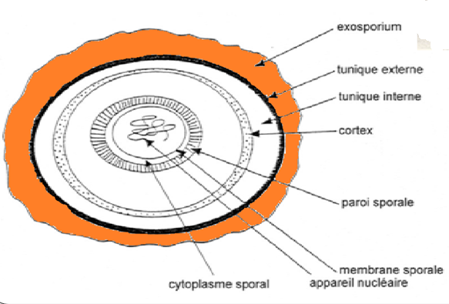

**Figure 14:** Structure de la spore bactérienne

**2.3.9.4. Phénomènes de sporulation**

Le phénomène de sporulation désigne le passage de la cellule de la forme végétative à la forme sporale (spore). Ce phénomène ne se déroule pas lors de la phase exponentielle de croissance ou les nutriments sont disponibles, il se déclenche lorsque les conditions deviennent défavorables pour la croissance. Ces dernières peuvent être occasionnées par un manque de nutriments (notamment le carbone ou l'azote), manque d'eau, température de croissance défavorable, pression élevée, pH défavorable...etc. La sporulation est alors une stratégie de survie face aux conditions létales. Le changement des facteurs physico-chimiques et de nutriments dans le milieu de culture induit une alternance entre la forme végétative et la forme spore des bactéries. Un milieu de croissance défavorable déclenche le processus de sporulation et vice-versa, la germination est observée si le milieu devient favorable à la croissance bactérienne (figure 15).

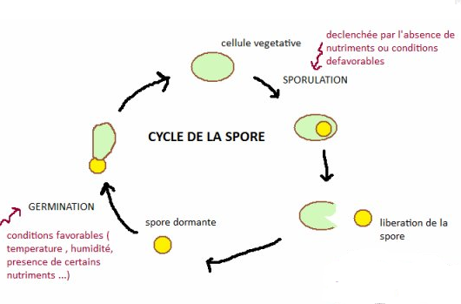

**Figure 15** : Le cycle sporal

Le processus de sporulation débute à la fin de la phase exponentielle

**2.3.9.4. Propriétés**

La spore possède de nouvelles propriétés par rapport à la cellule végétative :

* **La thermo résistance :** La spore résiste en général à des températures de 70-80°C pendant 10 minutes, parfois plus.
* **Résistance aux agents physiques et chimiques :** La spore résiste aux rayons Ultraviolets, aux rayons gamma (Calcium, et SASP). Aux antiseptiques, désinfectants, antibiotiques (la tunique).
* **Synthèse d’antibiotiques :** Certaines bactéries synthétisent des antibiotiques au début de la phase de sporulation.

**2.3.9.5. Germination**

L’endospore peut retourner rapidement à son état initial de cellule végétative. La germination des spores implique 3 étapes : activation, initiation et excroissance. Sa durée est de quelques minutes.

**1/Activation :** survient dans des conditions favorables du milieu et à la suite d’une activation, soit par des chocs physiques (abrasion ou lésion des enveloppes), soit par des chocs mécaniques ou chimiques (présence de métabolites spécifiques : L-alanine, le pyruvate, divers glucides). L’activation résulte d’une lésion des tuniques sporales, ou chauffage de quelques minutes à température élevée ou d’un stockage de plusieurs semaines à température ambiante.

**2/Initiation :** les spores déjà activées peuvent germer en présence de nutriments spécifiques et dans des conditions d’hydratation favorable. Cette phase implique pour la spore la perte de sa résistance, la libération du dipicolinate de calcium et l’autolyse du cortex et des tuniques sporales.

**3/Excroissance :** c’est un gonflement visible qui résulte de la réhydratation, par osmose, de la spore et de la synthèse de nouvelles molécules de protéines, d’ADN, d’ARN et autres. La cellule végétative peut s’engager dans un processus de croissance, si les conditions nutritionnelles et physico chimiques du milieu sont favorables.